Министерство образования Тульской области
государственное профессиональное образовательное учреждение
Тульской области
«Тульский сельскохозяйственный колледж имени И.С. Ефанова»

Утверждаю
Директор колледжа
______________ Глотов О.А.
________________________

МЕТОДИЧЕСКИЕ УКАЗАНИИЯ
ДЛЯ ОБУЧАЮЩИХСЯ
ПО ВЫПОЛНЕНИЮ РАБОТ ПРИ ПРОВЕДЕНИИ ПРАКТИЧЕСКИХ ЗАНЯТИЙ

МДК.02.02 Обработка и воспроизводство плодородия почв

Специальность 35.02.05 Агрономия
Курс 4

Форма обучения очная

Тула
20__
Рассмотрено на заседании
предметной (цикловой) комиссии специальных дисциплин.
Председатель ___________/ Пустовалова С.В./
Протокол № ___ от «__» _________ 20__ г.
Автор: преподаватель профессиональных дисциплин Новикова А.С.

Методические указания по выполнению практических работ для обучающихся разработаны согласно рабочей программе междисциплинарного курса МДК.02.02 Обработка и воспроизводство плодородия почв для специальности 35.02.05 Агрономия и требованиям к результатам обучения Федерального государственного образовательного стандарта среднего профессионального образования (далее – ФГОС СПО) по специальности 35.02.05 Агрономия.

ВВЕДЕНИЕ

Уважаемый обучающийся!
Методические указания по междисциплинарному курсу МДК.02.02 Обработка и воспроизводство плодородия почв по выполнению практических работ созданы Вам в помощь для работы на практических занятиях, подготовки к практическим занятиям.
Приступая к выполнению практических работ, Вы должны внимательно прочитать цель и задачи практического занятия, ознакомиться с требованиями к уровню Вашей подготовки в соответствии с федеральными государственными стандартами, краткими теоретическими и учебно-методическими материалами по теме практического занятия, ответить на вопросы для закрепления теоретического материала.
Наличие положительной оценки по практическим занятиям необходимо для допуска к дифференцированному зачету по междисциплинарному курсу МДК.02.02 Обработка и воспроизводство плодородия почв, поэтому в случае отсутствия на занятии по любой причине или получения неудовлетворительной оценки Вы должны найти время для ее выполнения или пересдачи.
Внимание! Если в процессе подготовки к практическим занятиям при решении задач у Вас возникают вопросы, разрешить которые самостоятельно не удается, необходимо обратиться к преподавателю для получения разъяснений или указаний.
Желаем Вам успехов!!!

СОДЕРЖАНИЕ

1. Пояснительная записка ......................................................................................5
2. Критерии оценивания .........................................................................................9
3. Перечень практических занятий......................................................................12
4. Инструктивно-методические указания по выполнению практической работы на практических занятиях .......................................................................13
Список использованной литературы ..................................................................27

1. ПОЯСНИТЕЛЬНАЯ ЗАПИСКА

1.1. Методические указания предназначены для выполнения работ на практических занятиях по междисциплинарному курсу МДК.02.02 Обработка и воспроизводство плодородия почв для специальности СПО 35.02.05 Агрономия.
Практические занятия проводятся после изучения соответствующих разделов и тем междисциплинарного курса МДК.02.02 Обработка и воспроизводство плодородия почв.
1.2. Выполнение обучающимися практических работ позволяет им понять, где и когда изучаемые теоретические положения и практические умения могут быть использованы в будущей профессиональной деятельности.
1.3. Требования к образовательным результатам.
В результате выполнения практических работ, предусмотренных программой по междисциплинарному курсу МДК.02.02 Обработка и воспроизводство плодородия почв, обучающийся должен овладеть профессиональными (ПК) и общими (ОК) компетенциями ПК 2.1-2.9 (ОК 01-10).
1.4. Структура практического занятия.
Практическое занятие проводится в соответствии со следующей структурой:
Вводная часть:
- организационный момент;
- мотивация учебной деятельности;
- сообщение темы, постановка целей;
- повторение теоретических знаний, необходимых для работы;
- выдача задания;
- определение алгоритма;
- инструктаж по технике безопасности;
- ознакомление со способами фиксации полученных результатов;
- допуск к выполнению работы.
Самостоятельная работа обучающегося:
- определение путей решения поставленной задачи;
- выработка последовательности выполнения необходимых действий;
- проведение эксперимента (выполнение заданий, задач, упражнений);
- обобщение и систематизация полученных результатов (таблицы, графики, схемы и т.п.);
- составление отчета.
Заключительная часть:
- подведение итогов занятия: анализ хода выполнения и результатов работы обучающихся;
- выявление возможных ошибок и определение причин их возникновения;
- защита выполненной работы.
Обязательная аудиторная нагрузка на практическое занятие – 2 часа.
1.5. Общие требования по подготовке и выполнению практической работы.
При выполнении работ на практических занятиях по междисциплинарному курсу МДК.02.02 Обработка и воспроизводство плодородия почв обучающиеся должны соблюдать следующие требования:
1. К выполнению практических работ необходимо приготовиться до начала занятия, используя рекомендованную литературу и конспекты лекций.
2. Обучающиеся обязаны иметь при себе линейку, карандаши, тетрадь для практических занятий.
3. Отчеты по практическим занятиям должны включать в себя следующие пункты:
- дата проведения практического занятия;
- название практического занятия и его цель;
- краткий порядок выполнения занятия;
- далее пишется «Ход работы» и выполняются этапы практического занятия согласно порядку, указанному в работе.
4. При подготовке к сдаче отчета по практическому занятию, необходимо ответить на предложенные контрольные вопросы.
5. Требования по оформлению отчета.
Например:
Объем может колебаться в пределах 5-10 печатных страниц, в зависимости от работы: тексты должны быть напечатаны 14 кеглем Times New Roman, через 1,5 интервала, поля страниц: верхнее, нижнее – 2 см, левое – 3 см, правое – 1,5 см, абзац отступ – 1,5 см или 10-15 рукописных; все приложения к работе не входят в ее объем.
Работа должна быть выполнена грамотно, с соблюдением культуры изложения.
Обязательно должны иметься ссылки на использованную литературу.
Должна быть соблюдена последовательность написания библиографического аппарата.
6. Если отчет по работе не сдан вовремя (до выполнения следующей работы) по неуважительной причине, оценка за работу снижается.

2. КРИТЕРИИ ОЦЕНИВАНИЯ
Критерии и шкала оценивания практического занятия
№ п/п | Критерии оценивания | Оценка
1 | представленный отчет выполнен в полном соответствии с заданием;  изложение грамотное, четкое и аргументировано;  на все поставленные по тематике данной работы вопросы даны исчерпывающие ответы, при этом речь обучающегося отличается логической последовательностью, четкостью, прослеживается умение делать выводы, обобщать знания и практический опыт | 5 «отлично»
2 | представленный отчет выполнен в полном соответствии с заданием;  изложение грамотное, четкое и аргументировано;  на поставленные по тематике данной работы вопросы даны исчерпывающие ответы, при этом речь обучающегося отличается логической последовательностью, четкостью, прослеживается умение делать выводы, обобщать знания и практический опыт. Возможны некоторые неточности при ответах, однако основное содержание вопроса раскрыто полно | 4 «хорошо»
3 | представленный отчет выполнен в полном соответствии с заданием;  изложение грамотное, четкое и аргументировано;  на поставленные по тематике данной работы вопросы, даны неполные, слабо аргументированные ответы;  не даны ответы на некоторые вопросы, требующие элементарных знаний темы | 3 «удовлетворительно»
4 | представленный отчет выполнен в не полном соответствии с заданием;  изложение не аргументировано;  обучающийся не понимает вопросов по тематике данной работы, не знает ответа на теоретические вопросы, требующие элементарных знаний данной темы | 2 «неудовлетворительно»

3. ПЕРЕЧЕНЬ ПРАКТИЧЕСКИХ ЗАНЯТИЙ

№ п\п | Название практических занятий | Количество часов | Формируемые компетенции в соответствии с ФГОС СПО
1 | Лабораторная работа № 1. Описание почвенного профиля и его строения. (Схема морфологического описания почвы). Определение и описание морфологических признаков и свойств почвообразующих пород. | 2 | ПК 2.1-2.9 (ОК 01-10)
2 | Лабораторная работа № 2. Определение механического состава почвы. (Гранулометрический состав почвы). | 2 | ПК 2.1-2.9 (ОК 01-10)
3 | Лабораторная работа № 3. Определение содержания органического вещества в почве. | 2 | ПК 2.1-2.9 (ОК 01-10)
4 | Лабораторная работа № 4. Определение реакции среды почв (PH). | 2 | ПК 2.1-2.9 (ОК 01-10)
5 | Лабораторная работа № 5. Определение водопроницаемости и водоподъемности почв различного механического состава. | 2 | ПК 2.1-2.9 (ОК 01-10)
6 | Практическое занятие № 1. Описание подзолистых и дерново-подзолистых почв. | 2 | ПК 2.1-2.9 (ОК 01-10)
7 | Практическое занятие № 2. Описание серых лесных почв. | 2 | ПК 2.1-2.9 (ОК 01-10)
8 | Практическое занятие № 3. Описание основных подтипов черноземов. | 2 | ПК 2.1-2.9 (ОК 01-10)
9 | Практическое занятие № 4. Анализ почв региона по почвенным образцам. Бонитировка почв с использованием почвенных карт и картограмм. | 2 | ПК 2.1-2.9 (ОК 01-10)
10 | Практическое занятие № 5. Разработка мероприятий по воспроизводству плодородия почв при интенсивном земледелии. | 2 | ПК 2.1-2.9 (ОК 01-10)
11 | Лабораторная работа № 6. Определение сорняков по гербариям. | 2 | ПК 2.1-2.9 (ОК 01-10)
12 | Практическое занятие № 6. Расчет доз внесения гербицидов. | 2 | ПК 2.1-2.9 (ОК 01-10)
13 | Практическое занятие № 7. Составление схем чередования культур в севообороте. | 2 | ПК 2.1-2.9 (ОК 01-10)
14 | Практическое занятие № 8. Составление схем севооборотов и ротационных таблиц. | 2 | ПК 2.1-2.9 (ОК 01-10)
15 | Практическое занятие № 9. Проектирование системы обработки почвы в севообороте. | 2 | ПК 2.1-2.9 (ОК 01-10)
16 | Практическое занятие № 10. Разработка противоэрозийных мероприятий по воспроизводству плодородия почв. | 2 | ПК 2.1-2.9 (ОК 01-10)

4. ИНСТРУКТИВНО – МЕТОДИЧЕСКИЕ УКАЗАНИЯ ПО ВЫПОЛНЕНИЮ ПРАКТИЧЕСКОЙ РАБОТЫ НА ПРАКТИЧЕСКИХ ЗАНЯТИЯХ
Лабораторная работа № 1.
«Описание почвенного профиля и его строения. (Схема морфологического описания почвы). Определение и описание морфологических признаков и свойств почвообразующих пород».
Продолжительность проведения – 2 часа
Цели и задачи практического занятия:
Цель: закрепление теоретических знаний по теме «Описание почвенного профиля и его строения» и приобретение практических навыков для описания почвенного профиля и его строения, а также определения и описания морфологических признаков и свойств почвообразующих пород.
Задачи:
- изучить почвенный профиль и его строение всех типов почв имеющихся на территории России;
- научить обучающихся определять и описывать морфологические признаки и свойства почвообразующих пород.
Материалы, оборудование, ТСО, программное обеспечение:
- методические рекомендации по выполнению лабораторной работы.
Литература, информационное обеспечение
- М.А. Глухих Земледелие с основами почвоведения. М.: «Лань», 2024
- В.Е. Ториков Научные основы агрономии. М.: «Лань», 2024
Порядок выполнения практической работы
1. Изучите почвенную карту, выделите и уточните границы заданной почвы. Нанесите их на контурную карту.
2. Укажите господствующие и имеющие подчиненное значение для изучаемой зоны типы почв.
3. Опишите по монолитам основной тип почвы изучаемой зоны и его подтипы. Схема описания почв представлена ниже.
4. Определить полное название описанных почв.
5. Зарисуйте и подробно опишите основной подтип по почвенному монолиту.
Данные запишите в тетрадь.
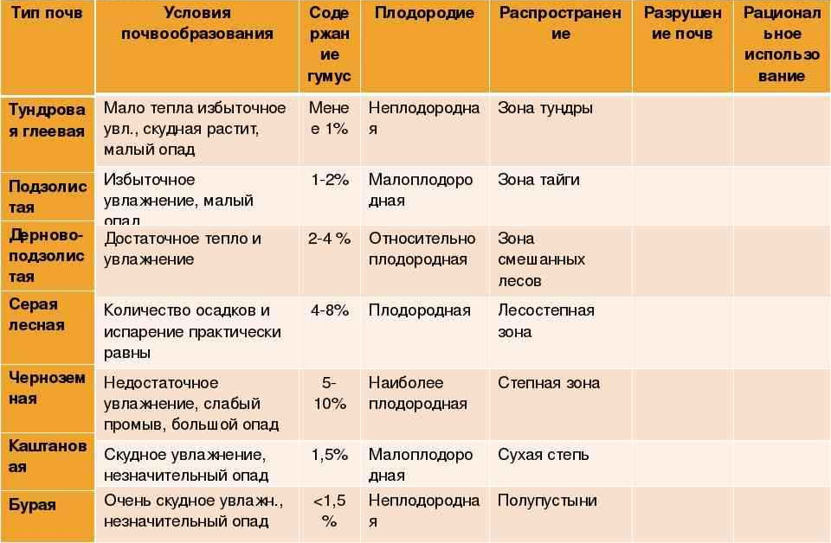
Рис. 1. Главные типы почв России
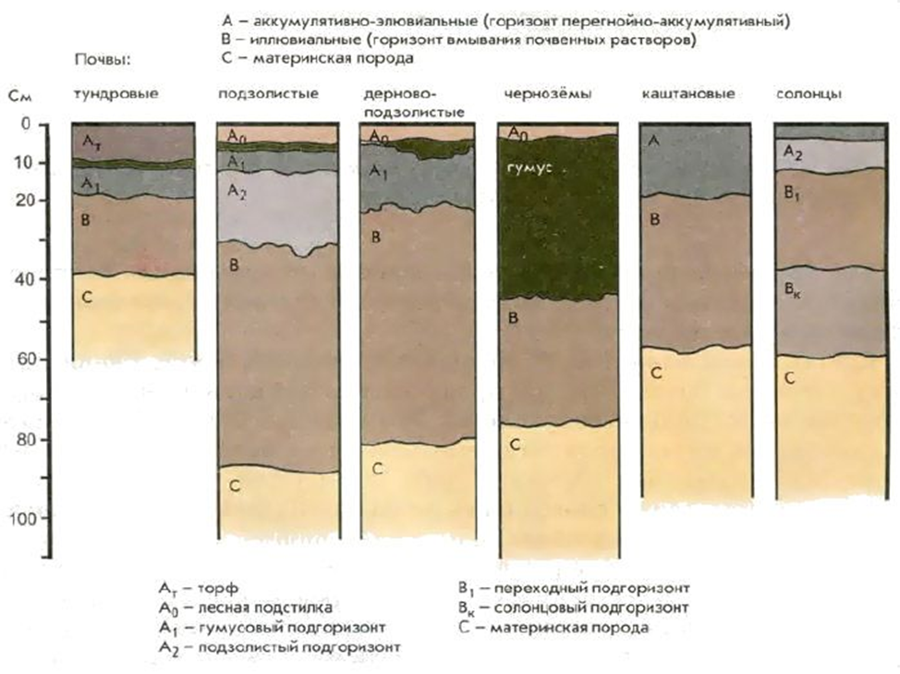
Рис. 2 Типы почв
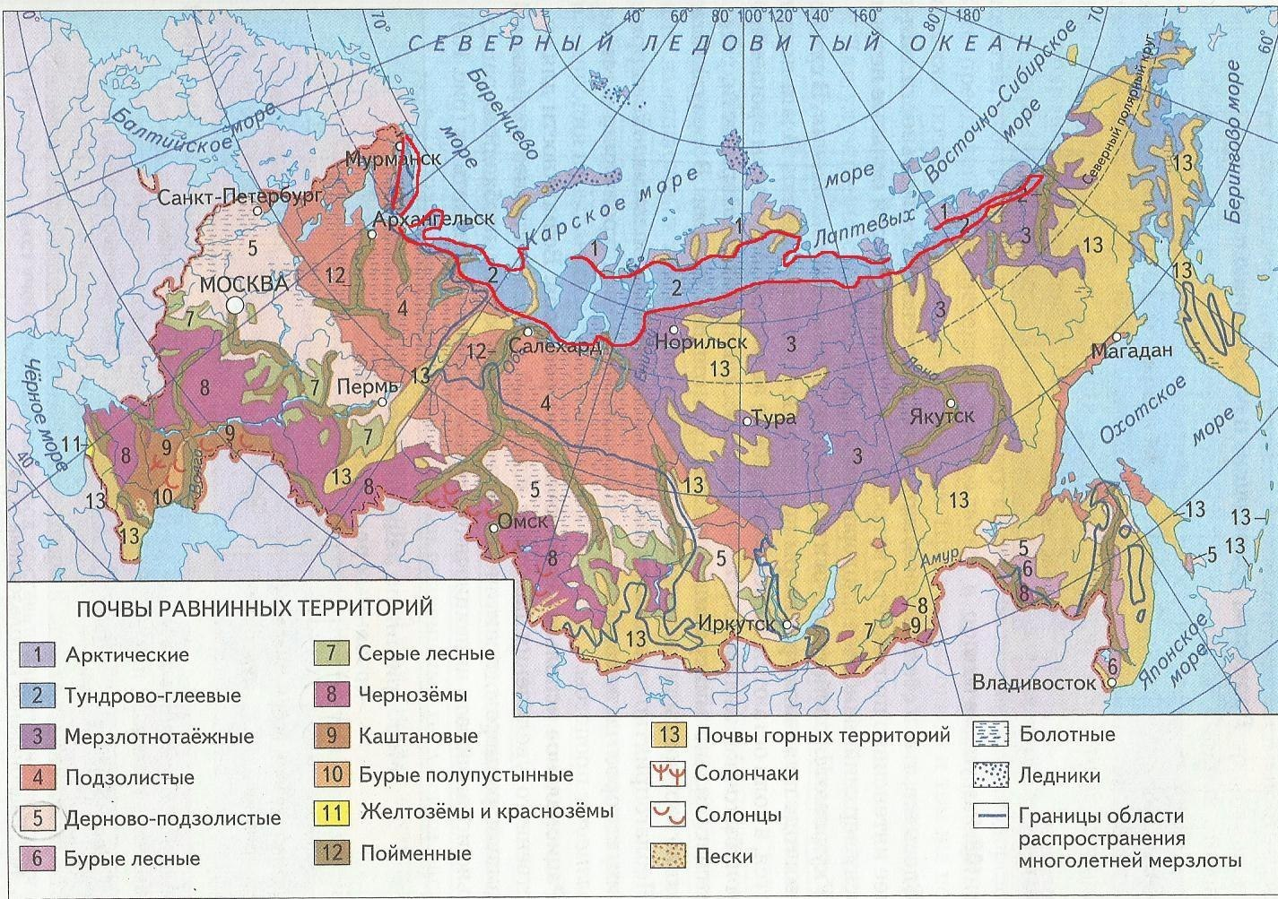
Рис. 3 Почвенная карта
Отчет по выполненной лабораторной работе
Контрольные вопросы:
1. В чем различия между понятиями почвенный профиль и почвенный покров?
2. Что называется почвенным генетическим профилем?
3. Назовите основные почвенные горизонты и их индексы.
4. Какие почвенные признаки называют морфологическими? Дайте им характеристику.
5. Что называется структурой почвы?
6. Что такое агрегатный состав почвы?
7. На какие группы делят структурные агрегаты почвы по форме и по размеру?
8. Что такое новообразования почв?
9. Что такое почвенные включения?
10. Генезис серых лесных почв.
11. Строение почвенного профиля.
12. Основные процессы, формирующие генетические горизонты.
13. Генезис черноземных почв.
14. Генезис дерново-подзолистых почв.
Лабораторная работа № 2.
«Определение механического состава почвы. (Гранулометрический состав почвы)».
Продолжительность проведения – 2 часа
Цели и задачи практического занятия:
Цель: получить представление о гранулометрическом составе почв, его классификации и методах лабораторного определения, освоить ситовой метод, а также сухой и влажный способы определения гранулометрического состава.
Задачи:
- изучить методику определения механического состава почвы;
- научить обучающихся определять и описывать гранулометрический состав почвы.
Материалы, оборудование, ТСО, программное обеспечение:
- методические рекомендации по выполнению лабораторной работы, металлические стаканчики с крышкой, фарфоровые ступки, пестики, стандартный набор сит.
Литература, информационное обеспечение:
1. М.А. Глухих Земледелие с основами почвоведения. М.: «Лань», 2024
2. В.Е. Ториков Научные основы агрономии. М.: «Лань», 2024
Порядок выполнения практической работы
1. Материал исследуемой почвы осторожно растирается фарфоровой ступке пестиком, чтобы разрушить агрегаты.
2. Из исследуемой почвы отбирают среднюю пробу методом квартования. Для этого тщательно перемешанный образец высыпают на лист бумаги и распределяют тонким слоем в виде более или менее ровного круга. Затем линейкой круг делят на четыре равные части (квадранты). Первый и третий квадранты удаляют, а оставшийся материал вновь таким же образом квартуют. После двух-трехкратного квартования от средней пробы на технических весах берется навеска в 100 г.
Проверив правильность расположения сит в наборе, навеску высыпают на верхнее сито, набор закрывают крышкой и в течение 20 мин. встряхивают. Для этого на левую руку ставят поддонник, правой рукой прижимают крышку и делают быстрые круговые движения руками с периодическим постукиванием правой рукой по крышке. При этом набор сит должен быть расположен не в горизонтальной плоскости, а с наклоном то в одну, то в другую сторону, так как просеивание может быть неполным из-за задержки частиц у краев сит.
3. Из каждого сита (начиная с сита с отверстиями 10 мм) высыпают на весы оставшиеся на нем частицы. Мелкие частицы, застрявшие на ситах 0,5 и 0,25 мм, вычищают жесткой кисточкой. Ни в коем случае не следует продавливать застрявшие частицы, так как при этом расширяются отверстия сит.
4. После взвешивания почвенных частиц из каждого сита, результаты заносятся в таблицу (таблица 1). Полученные цифры суммируются, причем сумма должна составлять не менее 99,5 г. Допустимая ошибка анализа – 0,5%.
Таблица 1 – Форма записи результатов ситового анализа
Фракция частиц, мм | Масса, г | Содержание, %
Более 10
5
2
1
0,5
0,25
0,1
5. Полученные величины в граммах одновременно представляют процентное содержание отдельных фракций. На абсциссе графика откладывают величины частиц в миллиметрах, а по ординате – их содержание в процентах от массы навески. Полученные на графике точки соединяют в кривую, конфигурация которой характеризует гранулометрический состав.
Задание 1. Определить механический состав почвенного образца сухим и мокрым способами. Результаты оформить в виде таблиц.
Таблица 2 – Результаты определения механического состава почв сухим методом
Диагностические признаки |  |  |  | Наименование почвы по механическому составу
Выраженность структуры | Связность | Наличие песка | Наличие глины | Наименование почвы по механическому составу
Таблица 3 – Результаты определения механического состава почв мокрым методом
Диагностические признаки |  |  |  | Наименование почвы по механическому составу
Скатывание шарика | Зачатки  шнура | Образование шнура | Деформация шнура | Наименование почвы по механическому составу
Отчет по выполненной лабораторной работе
Контрольные вопросы:
1. Что называют гранулометрическим составом?
2. Какие методы используют в полевых условиях для определения механического состава почв?
3.В чем заключается суть ситового метода определения гранулометрического состава почв?
4. Дать классификацию механических элементов по фракциям.
5. Какие свойства почв зависят от механического состава?
6. Каким образом гранулометрический состав влияет на водно-воздушные свойства почв?
7. Что называют мелкоземом и скелетом почв?
Лабораторная работа № 3.
«Определение содержания органического вещества в почве».
Продолжительность проведения – 2 часа
Цели и задачи практического занятия:
Цель: получить представление об органическом веществе в почве.
Задачи:
- изучить методику определения механического состава почвы;
- научить обучающихся определять и описывать гранулометрический состав почвы.
Материалы, оборудование, ТСО, программное обеспечение:
- методические рекомендации по выполнению лабораторной работы, весы и разновесы, металлические тигли, муфельная печь (спиртовки).
Литература, информационное обеспечение:
1. М.А. Глухих Земледелие с основами почвоведения. М.: «Лань», 2024
2. В.Е. Ториков Научные основы агрономии. М.: «Лань», 2024
Порядок выполнения практической работы
Для анализа в металлический тигель берется почва из поверхностного слоя в 0-10 см. Если берется почва в свежем состоянии, то она высушивается, т.е. доводится до постоянного веса в сушильном шкафу при температуре 60°С. Тигель с крышкой взвешивают и в него всыпают 5 г приготовленной почвы.
Закрытый тигель с крышкой ставится в наклонном положении на треугольник и прокаливается на спиртовке. В конце прокаливания, которое длится от 35 до 20 минут, тигель ставится прямо, а крышка слегка приоткрывается для доступа воздуха.
После охлаждения в эксикаторе проводится первое взвешивание. Повторное прокаливание и взвешивание устанавливает постоянство веса почвы и точность опыта.
Затем делаются простые расчеты (табл. 9). Из веса почвы с тиглем до прокаливания вычитается вес тигля с остатком почвы после прокаливания.
Полученный остаток (потеря от прокаливания) показывает содержание органического вещества, что выражается в процентах. В процентах же необходимо установить содержание минеральных веществ. Это делается путем вычитания из 100% показателя органического вещества.
При решении задачи рекомендуется обратить внимание на цвет минеральных веществ прокаленной почвы и сделать об этом запись. Кирпично-красный цвет свидетельствует о наличии в почве окислов железа. Сероватый цвет кремнезема устанавливает крайнюю степень оподзоливания почвы, черный цвет указывает на присутствие окислов марганца. Наличие в почве окислов алюминия придает остатку беловатый цвет. Окраска прокаленного минерального остатка почвы является показателем ее плодородия.
Задание 1. Определить содержание общего органического вещества в исследуемой почве. Сделать вывод о содержании веществ в минеральном остатке почвы.
Таблица 1. Определение органического вещества в почве
Почва | Масса тигля, г | Масса тигля с почвой до прокаливания, г | Масса тигля с почвой после прокаливания, г | Содержание органического вещества |  | Содержание минеральных веществ
 |  |  |  | г | % | г | %
Отчет по выполненной лабораторной работе
Контрольные вопросы:
1. Что такое гумус?
2. Какое значение имеет содержание гумуса в почве?
3. Какие методы используются для определения содержания гумуса в почве?
4. Каковы факторы, влияющие на накопление гумуса в почве?

Лабораторная работа № 5.
«Определение реакции среды почв (PH)».
Продолжительность проведения – 2 часа
Цели и задачи практического занятия:
Цель: Определить вид поглотительной способности в каждом опыте, изучить основные методы определения кислотности почвы.
Задачи:
- изучить методику определения вида поглотительной способности;
- научить обучающихся определять и описывать кислотность почвы.
Материалы, оборудование, ТСО, программное обеспечение:
- методические рекомендации по выполнению лабораторной работы. Воронки, колбы на 250 мл, пробирки в штативах, мелкозем чернозема, супесь, песок, глина; 0,1н. растворы КС1, BaCl₂, (NH₄)₂C₂O₃, (NH₄)₂CO₃. Образцы почвы. рН-метр. Колбы или бутылки емкостью 250 см³. Стеклянные стаканчики на 50 см³.
Реактивы. 1. 1 М раствор хлорида калия — 75 г КС1 х. ч. или ч. д. а. растворяют в дистиллированной воде и доводят объем до 1 дм³ в мерной колбе. Полученный раствор должен иметь рН 5,6— 6,0. Если рН < 5,6, то требуемое значение рН устанавливают, добавляя к раствору 10%-ный КОН, а при рН > 6,0— 10%-ный раствор НС1. Буферные растворы готовят по ГОСТ 10170—62 и ГОСТ 21071-62
Литература, информационное обеспечение:
1. М.А. Глухих Земледелие с основами почвоведения. М.: «Лань», 2024
2. В.Е. Ториков Научные основы агрономии. М.: «Лань», 2024
Порядок выполнения практической работы
Задание 1. С помощью опытов продемонстрировать поглотительную способность почвы.
Опыт 1. Взять три стеклянные воронки, вставить их в колбочки на 250 мл. На дно воронок положить по небольшому рыхлому комочку ваты. В каждую воронку поместить до половины объема: в первую — крупный песок, во вторую — супесь, в третью — мелкозем чернозема глинистого. Через все воронки пропустить глинистую суспензию, приготовленную в соотношении 2 г на 100 мл воды в трехкратном количестве к объему мелкозема, предварительно взболтав. Обосновать полученные результаты.
Опыт 2. Аналогичный опыт проделывается с раствором обыкновенных чернил, разбавленных в 10 раз. Определить вид поглотительной способности. Сделать выводы по наблюдаемым явлениям.
Опыт 3. В две колбы поместить по одной мерке мелкозема черноземной почвы (из пахотного горизонта). В первую колбу прилить трехкратное количество дистиллированной воды, во вторую—трехкратный объем 0,1 н. раствора КС1. Взбалтывать 3 мин. Профильтровать через воронки с бумажным фильтром в другие колбы. В фильтратах определить наличие кальция. Для этого фильтраты наливаются в пробирки (по 1/3их объема), и в каждую приливается такое же количество раствора (NH₄)₂C₂0₄. В присутствии кальция образуется осадок (или муть) СаС₂О₄. Определить вид поглощения и объяснить, с чем связано наблюдаемое явление.
Опыт 4. В воронку на бумажный фильтр помещают (примерно 1/3 воронки) мелкозем чернозема. На почву медленно (по каплям) приливают такое количество раствора (NH₄)₂CO₃, чтобы получить фильтрата около 1/3 объема пробирки (первой). В другую пробирку приливают такое же количество чистого реактива (NH₄)₂CO₃. В растворах, помещенных в пробирки, определяют наличие СО₃. С этой целью в каждую пробирку приливают раствор ВаС1₂. В присутствии СО₃ образуется осадок труднорастворимой соли ВаСO₃. Объяснить различие в количестве осадка. Сделать вывод. Охарактеризовать поглотительную способность почвы.
Письменно ответить на вопросы, используя результаты опытов по изучению видов поглощения.
1. Каковы причины различной величины поглощения в двух первых опытах?
2. В чем состоит сущность физического поглощения?
3. Объяснить сущность химического поглощения.
4. Почему обменная поглотительная способность называется еще, физико-химической?
Задание 2. Определить кислотность почвы.
Навеску почвы 20 г помещают в колбу или бутылку емкостью 250 см³ и приливают 50 см³ дистиллированной воды—для определения рН водной вытяжки или 50см³ 1 М КС1 (реактив 1) — для определения рН солевой вытяжки. Почву перемешивают с раствором в течение 1 мин на магнитной мешалке или взбалтывают от руки и оставляют до следующего дня. В полученной суспензии определяют рН на рН-метре (см. рис. 6). Для этого после настройки прибора в стакан с суспензией погружают стеклянный электрод и электрод сравнения и измеряют рН.
Для настройки рН-метра используют буферные растворы с рН 4,01; 6,86 и 9,18.
Отчет по выполненной лабораторной работе
Контрольные вопросы:
1. Что такое водородный показатель?
2. Основные показатели кислотности?
3. Что такое буферность почвы?
Лабораторная работа № 5.
«Определение водопроницаемости и водоподъемности почв различного механического состава».
Продолжительность проведения – 2 часа
Цели и задачи практического занятия:
Цель: Получить представление о формах почвенной влаги, освоить методики определения полевой, гигроскопической влажности почв и их наименьшей влагоемкости.
Задачи:
- освоить методики определения полевой, гигроскопической влажности почв и их наименьшей влагоемкости;
- научить обучающихся определять и описывать гигроскопическую влажность почв и их наименьшую влагоемкость.
Материалы, оборудование, ТСО, программное обеспечение:
- методические рекомендации по выполнению лабораторной работы. Металлические бюксы с крышками, металлические бюксы без крышек, термостат, эксикатор, заполненный хлоридом кальция СаCl2, технические весы. фарфоровая ступка с пестиком, стеклянная трубка диаметром 2-3 см, длиной 20 см, марля, фильтровальная бумага, высокий химический стакан, железный штатив с зажимом.
Литература, информационное обеспечение:
1. М.А. Глухих Основы агрономии. Практикум. М.: «Лань», 2024
Порядок выполнения практической работы
- На технических весах определяют массу металлического бюкса с крышкой.
- Наполняют 1/3 часть бюкса почвой и закрывают крышкой (в таком виде образец можно сохранять не более 1-2 ч).
- Определяют массу бюкса с почвой и помещают его в термостат при температуре 100-105^{о}С. Крышку при этом снимают и надевают на дно бюкса. Сушить почву следует до постоянного веса (обычно процесс занимает около 6 ч).
- Окончание сушки почвы определяют следующим образом. Через 2 ч после начала сушки бюкс вынимают, охлаждают в эксикаторе (5-10 мин) и взвешивают. Затем просушивают снова в течение 2 ч, охлаждают и взвешивают. Если вес стаканчика остался постоянным (или разница не превышает 5 %), просушивание заканчивают, в противном случае операцию повторяют еще раз.
- Полевую влажность (W_{П}) вычисляют по формуле:
W_{П} = $\frac{Р1-Р2}{Р2-Р0}×100\%$
где Р₁ – масса бюкса с почвой до высушивания;
Р₂ - масса бюкса с почвой после высушивания;
Р₀ - масса бюкса без почвы.
2. Определение гигроскопической влажности почвы
Гигроскопическую влагу определяют в почве, из которой удалены свободная и пленочная вода. Такое состояние почвы, называемое воздушно-сухим, достигается в том случае, когда почва длительное время находится в сухом помещении. Гигроскопическая влага удаляется из почвы при нагревании ее до температуры 100-105 ^{о}С.
Порядок выполнения работы
- Методом квартования из воздушно-сухой почвы, измельченной и пропущенной через сито с диаметром отверстий 1 мм, берут навеску около 5 г. Навеску переносят в предварительно взвешенный бюкс без крышки и помещают в термостат с температурой 100-105 ^{о}С.
- После 2 ч просушивания бюкс извлекают из термостата, охлаждают в эксикаторе и взвешивают. Затем снова помещают бюкс в термостат на 1-2 ч. Если после второго просушивания масса не уменьшилась, можно рассчитывать гигроскопическую влагу.
- Влажность (W_{Г}) вычисляют по формуле:
W_{r} = $\frac{Р1-Р2}{Р2-Р0}×100\%$
где Р₁ – масса бюкса с почвой до высушивания;
Р₂ - масса бюкса с почвой после высушивания;
Р₀ - масса бюкса без почвы.
Гигроскопическая влажность используется для пересчета результатов различных анализов воздушно-сухой почвы на абсолютно-сухую. Для этого рассчитывается коэффициент гигроскопичности почвы (К_{Г}), на который умножают результаты анализа воздушно-сухой почвы.
К _{Г} =$\frac{100+WГ}{100}$
Переводной коэффициент воздушно-сухой почвы в сухую вычисляют по формуле:
К =$\frac{100!}{100+Wr}$
3. Определение наименьшей влагоемкости почвы (из насыпного образца)
Наименьшую влагоемкость можно определить в лаборатории для почвы с ненарушенным сложением (отобранной в металлический цилиндр специальным приспособлением – буром Качинского), или менее точно – для насыпного образца почвы с нарушенным сложением.
Порядок выполнения работы:
- Стеклянную трубку диаметром 2–3 см, длиной 15 см с одного конца обвязывают марлевой салфеткой, под которую подкладывают бумажный фильтр, и определяют массу на технических весах.
- Трубку заполняют слегка измельченным почвенным материалом до отметки 10–12 см. Для уплотнения материала нижним концом трубки осторожно постукивают о листовую резину.
- Определяют массу трубки с почвой на технических весах, разность второго и первого определения составляет массу почвы
- Трубку медленно погружают в сосуд с водой таким образом, чтобы уровень воды был на 1 см выше отметки на трубке, и оставляют ее в таком положении на 15 мин.
- Спустя указанное время трубку с почвой извлекают из воды и в вертикальном положении закрепляют в штативе на 1 мин, чтобы дать возможность стечь избытку воды.
- Затем трубку снимают со штатива, протирают снаружи фильтровальной бумагой для удаления оставшейся воды и определяют массу на технических весах.
- Расчет воды, удерживаемой почвой после насыщения, производят по формуле
А = $\frac{Р3-Р2}{Р2-Р1}×100\%$
где А — количество воды, удерживаемое почвой после насыщения,
Р₁ – масса трубки,
Р₂ – масса трубки с почвой,
Р₃ – масса трубки с почвой после ее насыщения водой,
Р₂ – Р₁ – масса почвы,
Р₃ – Р₂ – масса воды, удерживаемой почвой после насыщения.
- Наименьшую влагоемкость (НВ) определяют суммированием процентного содержания гигроскопической воды (W_{Г}) и воды, удерживаемой почвой после насыщения (А):
НВ = W_{Г} + A.
Порядок выполнения работы:
- Из почвенного разреза или с помощью почвенного бура отобрать пробы почвы алюминиевые бюксы через каждые 10 см до глубины 1 – 1,5 м для определения полевой влажности почвы. Одновременно отобрать образцы в бумажные пакетики для определения гигроскопической влажности и наименьшей влагоемкости данной почвы.
- В лаборатории произвести определение полевой влажности термостатным методом и оставить образцы для высыхания до воздушно-сухого состояния для определения гигроскопической влажности и наименьшей влагоемкости.
- Определить гигроскопическую влажность почвы и ее наименьшую влагоемкость. Результаты анализов занести в табл. 1.
Таблица 1. Результаты определения водных свойств почвы
Глубина отбора | Полевая влажность, | Гигроскопическая | Наименьшая
образцов, см | % | влажность, % | влагоемкость, %
0-10
10-20
20-30 и т.д.
- Построить график распределения по профилю почвы гигроскопической и полевой влажности, а также наименьшей влагоемкости, откладывая по вертикальной оси глубину, а по горизонтальной оси – значения отдельных водных свойств почвы (%), которые обозначить разными типами линий.
- Охарактеризовать водные свойства исследованной почвы. Какие причины, по вашему мнению, привели к полученному распределению водных свойств по профилю почвы?
Отчет по выполненной лабораторной работе
Контрольные вопросы:
- Назовите и охарактеризуйте основные формы почвенной влаги.
- Назовите важнейшие водные свойства почвы. От каких факторов зависят эти свойства?
- Опишите методику определение полевой влажности почвы.
- Как определяют гигроскопическую влажность почвы.
- Опишите ход определения наименьшей влагоемкости почвы.
Практическое занятие № 1.
«Описание подзолистых и дерново-подзолистых почв».
Продолжительность проведения – 2 часа
Цели и задачи практического занятия:
Цель: ознакомиться с особенностями строения подзолистых и дерново-подзолистых почв, рассмотреть приемы повышения уровня их плодородия, приобрести навыки работы с почвенными картами.
Задачи:
- освоить особенности строения подзолистых и дерново-подзолистых почв;
- научить обучающихся приемам повышения уровня их плодородия, а также приобрести навыки работы с почвенными картами.
Материалы, оборудование, ТСО, программное обеспечение:
- методические рекомендации по выполнению практической работе, атлас почв Российской Федерации, почвенные карты, материалы лекций. Литература, информационное обеспечение:
1. М.А. Глухих Основы агрономии. Практикум. М.: «Лань», 2024
Порядок выполнения практической работы
1. Изучить характеристику факторов почвообразования, географическое распространение, генетические свойства данных почв.
2. Зарисовать (цветными карандашами) строение почвенных профиля. Указать горизонт – название и его мощность в см.
3. При помощи лекционного материала дать описание разреза: окраска, структура, плотность, сложение, новообразования, включения, характер вскипания, характер перехода горизонтов, признаки заболоченности, засоленности.
4. Указать, где распространены данные типы почв на территории РФ, в том числе назвать природную зону.
5. Дать рекомендации для повышения почвенного плодородия данных типов почв.
Отчет по выполненной практической работе
Контрольные вопросы:
1: Чем отличаются подзолистые и дерново-подзолистые почвы?
2. Какие растения характерны для формирования подзолистых и дерново-подзолистых почв?
3. Почему подзолистые почвы нуждаются в известковании?
4. Какое влияние оказывает хозяйственное освоение на подзолистые и дерново-подзолистые почвы?
Практическое занятие № 2.
«Описание серых лесных почв».
Продолжительность проведения – 2 часа
Цели и задачи практического занятия:
Цель: ознакомиться с особенностями строения серых лесных почв, рассмотреть приемы повышения уровня их плодородия, приобрести навыки работы с почвенными картами.
Задачи:
- освоить особенности строения серых лесных почв;
- научить обучающихся приемам повышения уровня их плодородия, а также приобрести навыки работы с почвенными картами.
Материалы, оборудование, ТСО, программное обеспечение:
- методические рекомендации по выполнению практической работе, атлас почв Российской Федерации, почвенные карты, материалы лекций. Литература, информационное обеспечение:
1. М.А. Глухих Основы агрономии. Практикум. М.: «Лань», 2024
Порядок выполнения практической работы
1. Изучить характеристику факторов почвообразования, географическое распространение, генетические свойства данных почв.
2. Зарисовать (цветными карандашами) строение почвенных профиля. Указать горизонт – название и его мощность в см.
3. При помощи лекционного материала дать описание разреза: окраска, структура, плотность, сложение, новообразования, включения, характер вскипания, характер перехода горизонтов, признаки заболоченности, засоленности.
4. Указать, где распространены данные типы почв на территории РФ, в том числе назвать природную зону.
5. Дать рекомендации для повышения почвенного плодородия данных типов почв.
Отчет по выполненной практической работе
Контрольные вопросы:
1. Где распространены серые лесные почвы?
2. Какие типы растительности способствуют формированию серых лесных почв?
3. Чем отличается структура серых лесных почв от подзолистых?
4. Как влияют климатические условия на формирование серых лесных почв?
5. Почему серые лесные почвы подходят для сельского хозяйства?
Практическое занятие № 3.
«Описание основных подтипов черноземов».
Продолжительность проведения – 2 часа
Цели и задачи практического занятия:
Цель: ознакомиться с особенностями строения основных подтипов черноземов, рассмотреть приемы повышения уровня их плодородия, приобрести навыки работы с почвенными картами.
Задачи:
- освоить особенности строения основных подтипов черноземов;
- научить обучающихся приемам повышения уровня их плодородия, а также приобрести навыки работы с почвенными картами.
Материалы, оборудование, ТСО, программное обеспечение:
- методические рекомендации по выполнению практической работе, атлас почв Российской Федерации, почвенные карты, материалы лекций. Литература, информационное обеспечение:
1. М.А. Глухих Основы агрономии. Практикум. М.: «Лань», 2024
Порядок выполнения практической работы
1. Изучить характеристику факторов почвообразования, географическое распространение, генетические свойства данных почв.
2. Зарисовать (цветными карандашами) строение почвенных профиля. Указать горизонт – название и его мощность в см.
3. При помощи лекционного материала дать описание разреза: окраска, структура, плотность, сложение, новообразования, включения, характер вскипания, характер перехода горизонтов, признаки заболоченности, засоленности.
4. Указать, где распространены данные типы почв на территории РФ, в том числе назвать природную зону.
5. Дать рекомендации для повышения почвенного плодородия данных типов почв.
Отчет по выполненной практической работе
Контрольные вопросы:
1. Какие регионы России известны развитием чернозёмов?
2. Чем обусловлен высокий уровень плодородия чернозёмов?
3. Какие проблемы возникают при интенсивном использовании чернозёмов?
4. Какой подтип чернозёма является самым плодородным?
5. Какие меры принимаются для сохранения плодородия чернозёмов?
Практическое занятие № 4.
«Анализ почв региона по почвенным образцам. Бонитировка почв с использованием почвенных карт и картограмм».
Продолжительность проведения – 2 часа
Цели и задачи практического занятия:
Цель: ознакомиться с особенностями основных почв Тульской области.
Задачи:
- освоить особенности методов определения механического состава почв;
- научить обучающихся методам определения механического состава почв.
Материалы, оборудование, ТСО, программное обеспечение:
- методические рекомендации по выполнению практической работе, атлас почв Российской Федерации, почвенные карты, материалы лекций.
Оборудование: пробирки, воронка, бумажный фильтр, химический стакан, стеклянная палочка, фарфоровая чашка, держатель, стеклянная пластинка, спиртовка, лупа, влажные салфетки.
Реактивы: образцы почв, дистиллированная вода, индикаторная бумага.
Литература, информационное обеспечение:
1. М.А. Глухих Основы агрономии. Практикум. М.: «Лань», 2024
Порядок выполнения практической работы
- Определение типа почвы методом раскатывания шнура
Почву смачивают водой и разминают пальцами (как тесто). Затем раскатывают почву на ладони, образуя из нее шнур небольшой толщины (3мм), и сворачивают кольцо диаметром 3см. Вид этого шнура показывает тип почвы (табл. 1).
Таблица 1. Определение типа почвы методом раскатывания шнура
Свойства шнура из почвы | Вид шнура из почвы | Тип почвы
Шнур не образуется |  | Песчаная
Зачатки шнура |  | Супесчаная
Шнур при сгибании легко дробится |  | Суглинистая
Шнур сплошной, кольцо содержит много трещин |  | Тяжелый суглинок
Шнур сплошной, кольцо стойкое |  | Глинистая
- Запишите результаты исследования. Определите вид почвы исследуемого вами образца, используя данные таблицы 1.
- Определение механического состава почвы
- Поместите немного почвы в фарфоровую чашку, нагрейте на спиртовке и поднесите к почве холодное стекло. Запишите ваши наблюдения.
- Поместите кусочки почву в стакан, прилейте дистиллированной воды, объем которой в 3 раза превышает объем почвы. Наблюдайте за интенсивностью выделения пузырьков воздуха. Подумайте, о чем свидетельствует наблюдаемое явление.
- Перемешайте содержимое стакана. Наблюдайте за осаждением частиц почвы с помощью лупы. Запишите ваши наблюдения.
- Оцените приблизительное содержание гумуса в образце почвы по её цвету, используя данные таблицы 2.
Таблица 2. Определение содержания гумуса в почве
Окраска почвы | Содержание гумуса, % | Категория почвы
Очень черная | 10−15 % | Высокогумусная, высокоплодородная
Черная | 7−10 % | Гумусная, плодородная
Темно-серая | 4−7% | Среднегумусная, среднеплодородная
Серая | 2−4% | Малогумусная, среднеплодородная
Светло-серая | 1−2% | Малогумусная, низкоплодородная
- Получение почвенного раствора и его изучение
- Профильтруйте полученный в предыдущем опыте раствор через бумажный фильтр в чистую пробирку (фильтрат — почвенная вытяжка).
- Несколько капель почвенного раствора поместите на стеклянную пластинку, с помощью держателя подержите над спиртовкой до выпаривания воды (ОСТОРОЖНО!). Зарисуйте ваши наблюдения. Сделайте вывод, о чем могут свидетельствовать результаты этого опыта.
- Нанесите стеклянной палочкой несколько капель почвенного раствора на индикаторную бумагу. Используя эталонную шкалу рН, определите кислотность почвы.
- На основании определенной вами кислотности почвы определите, какие микроэлементы могут извлекать растения из вашего образца почвы, используя данные таблицы 3. (Наиболее подвижные катионы аккумулируются в тканях растений).
Таблица 3. Содержание микроэлементов в почве в зависимости от ее кислотности
Кислотность почвы | Cr³⁺ | Co²⁺ | Ni²⁺ | Cu²⁺ | Zn²⁺ | Cd²⁺ | Hg²⁺ | Pb²⁺
Кислые | СП | СП | СП | П | П | П | П | СП
Нейтральные | СП | СП | СП | СП | П | СП | СП | ПН
Щелочные | ПН | ПН | ПН | СП | СП | СП | СП | ПН
ПН - практически неподвижные СП — слабо подвижные П - подвижные
- Оформление результатов
Результаты исследования образца почвы оформите в виде таблицы.
№ п/п | Ход работы | Наблюдения | Выводы
Используя различные источники информации, определите, для произрастания каких видов растений наиболее благоприятна исследованная вами почва. Предложите способы улучшения данной почвы.
Отчет по выполненной практической работе
Контрольные вопросы:
- Что называют почвообразованием? Перечислите основные звенья почвообразовательного процесса.
- Подумайте, какова роль живых организмов в почвообразовании. Как влияют растения на почвообразование?
- Что представляет собой почвенный раствор и какова его роль в жизни растений?
- Что называется гумусом? Перечислите источники гумуса в почве. Как химический состав почвы влияет на гумификацию органических остатков?
- Какую роль играют микроэлементы в жизнедеятельности растений?
- Содержание каких химических элементов в почве представляет наибольшую опасность для здоровья человека? Каковы источники загрязнения почвы этими опасными с точки зрения их токсичности элементами? Подумайте, почему не стоит употреблять в пищу растительные продукты, выращенные вдоль автомобильных дорог.
- Предложите меры борьбы с избыточной щелочностью и кислотностью почвы.
Практическое занятие № 5.
«Разработка мероприятий по воспроизводству плодородия почв при интенсивном земледелии».
Продолжительность проведения – 2 часа
Цели и задачи практического занятия:
Цель: разработать мероприятия по воспроизводству плодородия почв при интенсивном земледелии.
Задачи:
- освоить мероприятия по воспроизводству плодородия почв при интенсивном земледелии;
- научить обучающихся приемам воспроизводства плодородия почв при интенсивном земледелии.
Материалы, оборудование, ТСО, программное обеспечение:
- методические рекомендации по выполнению практической работе, атлас почв Российской Федерации, почвенные карты, материалы лекций. Литература, информационное обеспечение:
1. М.А. Глухих Основы агрономии. Практикум. М.: «Лань», 2024
Порядок выполнения практической работы
Задание 1. Заполните таблицу
Таблица 1. Научные основы земледелия
Факторы и условия жизни растений | Законы земледелия растений | Требования к плодородия почвы | Регулирование  плодородия почвы | Мероприятия по воспроизводству плодородия почвы
Отчет по выполненной практической работе
Контрольные вопросы:
1. Какие факторы жизни растений относятся к космическим?
2. Согласно какому закону земледелия, растения должны быть обеспечены всеми факторами жизни?
3. Какой закон земледелия является основой теории воспроизводства?
4. К какому фактору плодородия относится мощность пахотного слоя?
5. Какие свойства почвы относятся к агрофизическим факторам плодородия?
Лабораторная работа № 6.
«Определение сорняков по гербариям».
Продолжительность проведения – 2 часа
Цели и задачи практического занятия:
Цель: научиться определять сорняки по морфологическим характеристикам.
Задачи:
- научиться определять сорняки по морфологическим характеристикам;
- научить обучающихся определять сорняки по морфологическим характеристикам.
Материалы, оборудование, ТСО, программное обеспечение:
- методические рекомендации по выполнению лабораторной работы, карты засоренности, гербарии, материалы лекций.
Литература, информационное обеспечение:
1. М.А. Глухих Земледелие с основами почвоведения. М.: «Лань», 2024
2. В.Е. Ториков Научные основы агрономии. М.: «Лань», 2024
Порядок выполнения практической работы
Задание 1. Определить и описать наиболее распространённые виды сорных растений по форме таблицы 1.
Выберите злостные сорняки, распространённые в вашем хозяйстве, и, пользуясь определителем сорняков и другой справочной литературой, опишите их морфологическое особенности и меры борьбы с ними. Морфологическими признаками являются: внешний вид, форма растения, строение стебля, листьев, корня, соцветия и плодов. В случае затруднения пользуйтесь любым учебником ботаники.
К биологическим признакам относятся: способ питания, размножения, распространения, плодовитость, приспособленность по виду и размерам семенам культурных растений и другие.
При описании мер борьбы используйте последние достижения науки. Опишите общие и специальные приёмы борьбы для наиболее злостных и карантинных сорняков.
Таблица 1. Виды сорных растений
Видовое название сорняка | Биологиче ская группа | Морфологические признаки | Биологические признаки | Районы распростр анения, условия местообит ания и засоряемые культуры | Рисунок семени | Меры борьбы
Отчет по выполненной лабораторной работе
Контрольные вопросы:
1. От семян каких растений мука становится недоброкачественной?
2. Какие сорняки размножаются вегетативно?
3. Назовите малолетние зимующие сорняки.
4. Назовите корнеотпрысковые сорняки.
5. Назовите карантинные сорняки.
Практическое занятие № 6.
«Расчет доз внесения гербицидов».
Продолжительность проведения – 2 часа
Цели и задачи практического занятия:
Цель: научиться рассчитывать дозы внесения гербицидов.
Задачи:
- научиться определять дозы внесения гербицидов;
- научить обучающихся определять дозы внесения гербицидов.
Материалы, оборудование, ТСО, программное обеспечение:
- методические рекомендации по выполнению практической работы, справочники гербицидов.
Литература, информационное обеспечение:
1. М.А. Глухих Основы агрономии. Практикум. М.: «Лань», 2024
Порядок выполнения практической работы
Задание 1. Изучить и описать 7-10 гербицидов.
Таблица 1. Описание гербицидов
Гербицид | Под какие культуры | Против каких сорняков | Способ внесения | Сроки и дозы внесения
Задание 2. По картам засоренности или результатам оперативного обследовать выяснить тип и степень засорения (малолетний, многолетний, однодольный, двудольный и т.д.)
Задание 3. Выбрать наиболее эффективный препарат, с учетом произрастающей и последующей культурой, типа засорения.
Задание 4. Выписать из справочника содержание действующего вещества (д.в) в препарате, дозу и срок применения.
Задание 5. Рассчитать дозу применения гербицида по препарату.
Для определения дозы технического препарата гербицида на 1 га посева пользуются формулой:
Дт*100
До = ,
А
где: Дт - расход технического препарата, кг/га
До - норма гербицида по д.в, кг/га
А - содержание д.в в препарате %
Задание 6. Определить общую потребность в гербициде для обработки всей площади, занимаемой культурой.
Задание 7. Составить перечень гербицидов с указанием их количества для всего севооборота.
Задание 8. Сформулировать выводы и предложения.
Задание 9. Результаты выполнения работы записываются по форме таблицы 2.
Таблица 2 - Результаты выполнения работы
Культура, в порядке чередования в севообороте | Площадь, (га) | Тип и степень засорения | Гербицид | Содержание д.в. в гербициде, (%) | Доза по д.в., (%) | Доза по препарату, кг/га | Потребность в  гербициде на всю площадь
Отчет по выполненной практической работе
Контрольные вопросы:
1. Дайте понятие о гербициде.
2. Классификация гербицидов.
3. Какие способы внесения гербицидов применяются?
4. От чего зависит норма расхода гербицидов?
5. Дайте характеристику гербицидов, применяемых в посевах зерновых культур, картофеля, кукурузы на силос.
Практическое занятие № 7-8.
«Составление схем чередования культур в севообороте. Составление схем севооборотов и ротационных таблиц».
Продолжительность проведения – 2 часа
Цели и задачи практического занятия:
Цель: научить составлять схемы севооборотов и ротационных таблиц.
Задачи:
- научиться составлять схемы севооборотов и ротационных таблиц;
- научить обучающихся составлять схемы севооборотов и ротационных таблиц.
Материалы, оборудование, ТСО, программное обеспечение:
- методические рекомендации по выполнению практической работы.
Литература, информационное обеспечение:
1. М.А. Глухих Основы агрономии. Практикум. М.: «Лань», 2024
Порядок выполнения практической работы
Задание 1. Составьте севооборот и ротационную таблицу, пользуясь предложенным алгоритмом. Даны сельскохозяйственные культуры: ячмень (30 га), горох (60 га), озимая рожь (30 га), картофель (30 га), чистый пар (30 га).
Задание 2. Составьте севооборот и ротационную таблицу, пользуясь предложенным алгоритмом. Даны сельскохозяйственные культуры: овес (40 га), вика (80 га), озимая рожь (40 га), кукуруза (40 га), чистый пар (40 га).
Задание 3. Составьте севооборот и ротационную таблицу, пользуясь предложенным алгоритмом. Даны сельскохозяйственные культуры: яровая пшеница (60 га), горох (120 га), озимая рожь (60 га), сахарная свекла (60 га), чистый пар (60 га)
Задание 4. Составьте севооборот и ротационную таблицу, пользуясь предложенным алгоритмом. Даны сельскохозяйственные культуры: гречиха (20 га), горох (40 га), озимая пшеница (20 га), картофель (20 га), озимая рожь на зеленый корм (20 га).
Алгоритм выполнения:
- Определите структуру посевных площадей и оцените каждую культуру как предшественник, используя следующую таблицу:
Культура | Площадь | Процентное соотношение | Количество занимаемых полей | Оценка в качестве предшественника
- Составьте схему севооборота. Проведите классификацию своего севооборота. Определите тип и вид.
- Составьте ротационную таблицу по своему севообороту
№ поля | Выращивание культур по полям и годам
№ поля | 1-й | 2-й | 3-й | 4-й | 5-й | 6-й
I
II
III
IV
V
VI
ПРИМЕР ВЫПОЛНЕНИЯ РАБОТЫ
Составьте севооборот и ротационную таблицу, пользуясь предложенным алгоритмом. Даны сельскохозяйственные культуры: ячмень (30 га), горох (60 га), озимая рожь (30 га), картофель (30 га), чистый пар (30 га).
1. Определите структуру посевных площадей и заполнить таблицу:
А. Найти общую площадь под севооборотом: нужно сложить все площади занимаемые культурами в данном севообороте.
Например, общая площадь равна 30+30+30+30+60=180 га
Б. Найти процентное соотношение каждой культуры, например: ячмень 30 га/180*100=16,7% (см таблицу)
В. Найти количество занимаемых полей процентному соотношению культур, например: 16,7:33,3: 16,7: 16,7: 16,7
Г. Оценить предшественник: хороший, допустимый, недопустимый (по теоретическому уровню)
Культура | Площадь | Процентное соотношение | Количество занимаемых полей | Оценка в качестве предшественника
Ячмень | 30 | 16,7 | 1 | Недопустимый
Горох | 60 | 33,3 | 2 | Хороший
Озимая рожь | 30 | 16,7 | 1 | Допустимый
Картофель | 30 | 16,7 | 1 | Хороший
Чистый пар | 30 | 16,7 | 1 | Хороший
Всего 6 полей, следовательно севооборот шестипольный.
2. Составьте схему севооборота - расположить культуры в определенном порядке, чтобы были соблюдены правила составления севооборота.
Например, чистый пар – озимая рожь – горох – горох – картофель - ячмень
3. Определите тип и вид по классификации (см теоретический минимум)
4. Составьте ротационную таблицу по своему севообороту(см. определение в теоретическом минимуме)Работает правило,что что было на первом поле переходит на второе, что на втором на третье и т.д. (см. таблицу ниже)
№ поля | Выращивание культур по полям и годам
№ поля | 1-й | 2-й | 3-й | 4-й | 5-й | 6-й
I | Чистый пар | Озимая рожь | Горох | Горох | Картофель | Ячмень
II | Озимая рожь | Горох | Горох | Картофель | Ячмень | Чистый пар
III | Горох | Горох | Картофель | Ячмень | Чистый пар | Озимая рожь
IV | Горох | Картофель | Ячмень | Чистый пар | Озимая рожь | Горох
V | Картофель | Ячмень | Чистый пар | Озимая рожь | Горох | Горох
VI | Ячмень | Чистый пар | Озимая рожь | Горох | Горох | Картофель
Отчет по выполненной практической работе
Контрольные вопросы:
- С какой целью применяют севообороты?
- Какие предшественники самые лучшие, а какие худшие?
- Назовите известные вам типы и виды севооборотов
- Что такое ротационная таблица?
Практическое занятие № 9.
«Проектирование системы обработки почвы в севообороте».
Продолжительность проведения – 2 часа
Цели и задачи практического занятия:
Цель: научить проектировать системы обработки почвы в севообороте.
Задачи:
- научиться проектировать системы обработки почвы в севообороте;
- научить обучающихся проектировать системы обработки почвы в севообороте.
Материалы, оборудование, ТСО, программное обеспечение:
- методические рекомендации по выполнению практической работы.
Литература, информационное обеспечение:
1. М.А. Глухих Основы агрономии. Практикум. М.: «Лань», 2024
Порядок выполнения практической работы
Задание 1. Спроектировать систему обработки почвы под яровые культуры
Задание 2. Спроектировать систему обработки почвы под озимые культуры
Задание 3. Спроектировать систему обработки почвы под пропашные культуры.
Задание 4. Спроектировать систему обработки почвы под кормовые культуры.
Отчет по выполненной практической работе
Контрольные вопросы:
1. Основные этапы проектирования системы обработки почвы.
2. Что означает термин «система обработки почвы»?
3. Какие виды обработки почвы существуют?
4. Какие цели преследует глубокая вспашка?
5. Что такое минимальная обработка почвы?
Практическое занятие № 10.
«Разработка противоэрозийных мероприятий по воспроизводству плодородия почв».
Продолжительность проведения – 2 часа
Цели и задачи практического занятия:
Цель: научить разрабатывать противоэрозийные мероприятия по воспроизводству плодородия почв.
Задачи:
- научиться разрабатывать противоэрозийные мероприятия по воспроизводству плодородия почв;
- научить обучающихся разрабатывать противоэрозийные мероприятия по воспроизводству плодородия почв.
Материалы, оборудование, ТСО, программное обеспечение:
- методические рекомендации по выполнению практической работы.
Литература, информационное обеспечение:
1. М.А. Глухих Основы агрономии. Практикум. М.: «Лань», 2024
Порядок выполнения практической работы
Задание 1. Разработать комплекс противоэрозийный мероприятий.
Отчет по выполненной практической работе
Контрольные вопросы:
- Что такое эрозия почвы?
- Какие природные факторы вызывают эрозию почвы?
- Какие агротехнические приемы эффективны для борьбы с эрозией?
- Зачем нужны гидротехнические сооружения в борьбе с эрозией?
- Какова роль биологически активных приемов в защите почв от эрозии?

СПИСОК ИСПОЛЬЗОВАННОЙ ЛИТЕРАТУРЫ

- Власова О.И. Обработка почвы. Лань, 2024
- Высочкина Л.И. Технология механизированных работ в сельском хозяйстве. Лань, 2024
- Глухих М.А. Основы агрономии. Воспроизводство плодородия почв. Лань, 2024
- Глухих М.А. Научные основы агрономии. Практикум. Лань, 2024
- Глухих М.А. Земледелие с основами почвоведения. Лань, 2021
- Ториков В.Е. Научные основы агрономии. Лань, 2024

